    ΕΛΛΗΝΙΚΗ ΔΗΜΟΚΡΑΤΙΑ  ΥΠΟΥΡΓΕΙΟ ΠΑΙΔΕΙΑΣ & ΘΡΗΣΚΕΥΜΑΤΩΝ  ΠΕΡΙΦ. Δ/ΝΣΗ Π/ΘΜΙΑΣ & Δ/ΘΜΙΑΣ ΕΚΠ/ΣΗΣ ΚΕΝΤΡΙΚΗΣ ΜΑΚΕΔΟΝΙΑΣ  Δ/ΝΣΗ Δ/ΘΜΙΑΣ ΕΚΠ/ΣΗΣ ΚΙΛΚΙΣ |  | Να διατηρηθεί μέχρι: ……………  Κιλκίς 28/2/2014  Προς: Ταξιδιωτικά Γραφεία  Κοιν.: ΔΙΕΥΘΥΝΣΗ Δ/ΘΜΙΑΣ ΕΚΠ/ΣΗΣ ΚΙΛΚΙΣ

ΘΕΜΑ: | «Προκήρυξη εκδήλωσης ενδιαφέροντος για εκπαιδευτική επίσκεψη στο σπήλαιο των Πετραλώνων»
Στο πλαίσιο των προγραμματισμένων εκπ/κών εκδρομών των περιβαλλοντικών προγραμμάτων, το σχολείο μας προγραμματίζει εκπαιδευτική επίσκεψη στο σπήλαιο των Πετραλώνων , στις 10 Απριλίου 2014 ημέρα Πέμπτη
Στην εκδρομή θα συμμετέχουν 40 μαθητές του Σχολείου μας και 3 συνοδοί εκπαιδευτικοί.
Ως μεταφορικό μέσο θα χρησιμοποιηθεί λεωφορείο, τα οποίο θα αναχωρήσουν στις 07:45 και θα επιστρέψει στις 14.00 στο χώρο του Σχολείου. Το λεωφορείο θα πρέπει να πληρεί όλους τους προβλεπόμενους από το νόμο όρους και προϋποθέσεις και να διαθέτει Ασφάλεια Αστικής Ευθύνης.
Η οικονομική προσφορά αφορά τη διαδρομή: Κιλκίς – Σπήλαιο των Πετραλωνων– Κιλκίς.
Καλούνται τα ενδιαφερόμενα πρακτορεία ταξιδίων να υποβάλλουν στο σχολείο κλειστή προσφορά μέχρι και 7-3-2014 ημέρα Παρασκευή και ώρα 10:00 π.μ.. Μαζί με την προσφορά θα κατατεθεί και υπεύθυνη δήλωση ότι το πρακτορείο διαθέτει το ειδικό σήμα λειτουργίας το οποίο βρίσκεται σε ισχύ.

Ο Διευθυντής
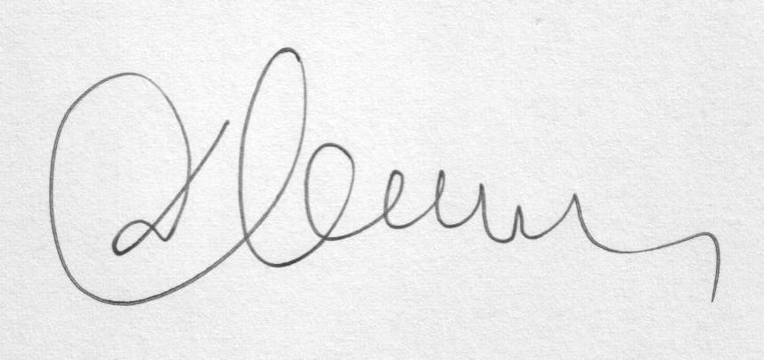
Ιωακειμίδης Δημήτριος

